КОНТРАКТ № 717-14-2026

г. Санкт-Петербург «___»____________2026г.

Государственное бюджетное общеобразовательное учреждение средняя общеобразовательная школа № 717 Невского района Санкт-Петербурга (ГБОУ СОШ № 717 Невского района Санкт-Петербурга), именуемое в дальнейшем «Заказчик», в лице директора Андреевой Надежды Сергеевны, действующего на основании Устава, с одной стороны
и _________________, именуемое в дальнейшем «Поставщик» в лице ______________, действующего на основании _______________, с другой стороны, вместе именуемые «Стороны» и каждый в отдельности «Сторона», в соответствии с Федеральным законом от 05.04.2013 № 44-ФЗ «О контрактной системе в сфере закупок товаров, работ, услуг для обеспечения государственных и муниципальных нужд» (далее – Закон о контрактной системе) заключили настоящий контракт о нижеследующем:

- Предмет контракта
1.1. Исполнитель обязуется в порядке и на условиях, установленных Контрактом, по заданию Заказчика оказать платные образовательные услуги по образовательным программа, предусмотренным Приложением № 1 к настоящему Контракту, а Заказчик обязуется принять результат оказанных услуг и обеспечить оплату услуг Исполнителя на условиях и в сроки, предусмотренные Контрактом.
1.2. Исполнитель оказывает Услуги в соответствии с требованиями действующего законодательства РФ, Контрактом, определяющим объем, содержание Услуг и другие, предъявляемые к ним требования.

- Цена Контракта и порядок расчетов
2.1. Цена Контракта составляет_______________ (________________). НДС ____________ (________________).
В цену Контракта включены все расходы, в том числе расходы на уплату налогов, сборов и других обязательных платежей, а также прочие расходы, связанные с исполнением Контракта.
2.2. Цена Контракта является твердой и определяется на весь срок исполнения Контракта, за исключением случаев, установленных действующим законодательством.
2.3. Оплата по Контракту производится Заказчиком безналичным путем, без авансирования, на основании подписанных Сторонами товарной накладной и/или УПД, акта приемки ТРУ по форме ОКУД 0510452, оформленных в соответствии с требованиями действующих нормативных документов и предоставленных Поставщиком счета, счета-фактуры (при наличии), в течение 10 (десяти) рабочих дней с момента подписания Сторонами документа о приемке: «акта приемки ТРУ по форме ОКУД 0510452» (Приложение № 2 к настоящему Контракту).
2.4. Сроки и порядок оплаты оказанных Услуг: оплата производится Заказчиком путем перечисления денежных средств на расчетный счет Исполнителя в течение 10 (десяти) рабочих дней с момента подписания Сторонами документа о приемке: «акта приемки ТРУ по форме ОКУД 0510452» (Приложение № 2 к настоящему Контракту).
2.5. Оплата за оказанные Услуги производится за вычетом сумм, подлежащих взысканию с Исполнителя в качестве неустойки (штрафа, пеней) в случае нарушения Исполнителем условий Контракта.
2.6. Услуги, оказанные Исполнителем с отклонениями от требований нормативно-правовых актов и иных исходных данных или иными недостатками, не подлежат оплате до устранения Исполнителем обнаруженных недостатков.

- Сроки оказания Услуг
  - Исполнитель оказывает Услуги с момента заключения Контракта до 31 декабря 2026 г.

- Порядок приемки Услуг
4.1. Исполнитель в соответствии с условиями Контракта обязан своевременно и качественно оказать Заказчику услуги, предусмотренные Контрактом, при этом Заказчик обязан обеспечить приемку оказанных Услуг.
4.2. Приемка результатов оказанных в соответствии с Контрактом услуг осуществляется Заказчиком в течение 5 (пяти) рабочих дней со дня получения Заказчиком Акта сдачи-приемки оказанных услуг, который подписывается Заказчиком (в случае создания приемочной комиссии подписывается всеми членами приемочной комиссии и утверждается Заказчиком),
либо Исполнителю в течение 5 (пяти) рабочих дней Заказчиком направляется в письменной форме мотивированный отказ от подписания Акта сдачи-приемки оказанных услуг.
4.3. Услуги, предусмотренные Контрактом, считаются оказанными с момента подписания Сторонами Акта сдачи-приемки оказанных услуг.

5. Права и обязанности Сторон
5.1. Заказчик обязуется:
5.1.1. Оплатить надлежащим образом оказанные услуги согласно условиям Контракта.
5.2 Заказчик имеет право:
5.2.1. Требовать от Исполнителя предоставления информации по вопросам организации и обеспечения надлежащего оказания Услуг, предусмотренных настоящим Контрактом.
5.2.2. Во всякое время проверять ход и качество Услуг, оказываемых Исполнителем, не вмешиваясь в его оперативную деятельность.
5.2.3. Отказаться от принятия результата Услуг, не соответствующего требованиям Контракта или потребовать устранения недостатков в разумные сроки.
5.3. Исполнитель обязуется:
5.3.1. Оказать услуги по обучению работников Заказчика по программам, предусмотренным Приложением № 1 к настоящему Контракту.
5.3.2. При оказании Услуг соблюдать требования действующего законодательства в сфере оказания Услуг, являющихся предметом настоящего Контракта.
5.3.3. Обеспечивать Заказчику возможность контроля над оказанием Услуг, в том числе представлять по его требованию отчеты о ходе оказания Услуг.
5.3.4. Исполнять полученные в ходе оказания Услуг указания Заказчика, а также в срок, установленный Заказчиком, безвозмездно устранять обнаруженные им недостатки за счет собственных средств.
5.3.5. Своевременно устранять недостатки и дефекты, выявленные в результате оказания Услуг.
5.3.6. Соблюдать режим конфиденциальности в отношении коммерческой, служебной, финансовой, защиты персональных данных и иной информации, полученной от Заказчика при оказании услуг по Контракту.
5.5. Исполнитель вправе:
5.5.1. Требовать оплаты по Контракту за оказанные Заказчику услуги.

6. Ответственность сторон
6.1. Ответственность Исполнителя:
6.1.1. За каждый факт неисполнения или ненадлежащего исполнения Исполнителем обязательств, предусмотренных настоящим Контрактом (в том числе гарантийного обязательства), за исключением просрочки исполнения Исполнителем обязательств (в том числе гарантийного обязательства), предусмотренных Контрактом, Исполнитель выплачивает Заказчику штраф в размере и в порядке, предусмотренными Постановлением Правительства РФ от 30.08.2017 N 1042 "Об утверждении Правил определения размера штрафа, начисляемого в случае ненадлежащего исполнения заказчиком, неисполнения или ненадлежащего исполнения поставщиком (подрядчиком, исполнителем) обязательств, предусмотренных контрактом (за исключением просрочки исполнения обязательств заказчиком, поставщиком (подрядчиком, исполнителем), и размера пени, начисляемой за каждый день просрочки исполнения поставщиком (подрядчиком, исполнителем) обязательства, предусмотренного контрактом, о внесении изменений в постановление Правительства Российской Федерации от 15 мая 2017 г. N 570 и признании утратившим силу постановления Правительства Российской Федерации от 25 ноября 2013 г. N 1063"
6.1.2. В случае просрочки исполнения обязательства, предусмотренного Контрактом, Исполнитель уплачивает Заказчику пени. Пеня начисляется за каждый день просрочки исполнения Исполнителем обязательства, предусмотренного Контрактом, в размере одной трехсотой действующей на дату уплаты пени ставки рефинансирования Центрального Банка Российской Федерации (ЦБ РФ) от цены Контракта, уменьшенной на сумму, пропорциональную объему обязательств, предусмотренных Контрактом и фактически исполненных Исполнителем. Пеня начисляется за каждый день просрочки исполнения обязательства, предусмотренного Контрактом, начиная со дня, следующего после дня истечения установленного Контрактом срока исполнения обязательства.
6.1.3. Общая сумма начисленной неустойки (штрафов, пени) за неисполнение или ненадлежащее исполнение Исполнителем обязательств, предусмотренных Контрактом, не может превышать цену Контракта.
6.1.4. Уплата пени, штрафа за просрочку или иное ненадлежащее исполнение обязательств по Контракту, а также возмещение убытков, причиненных ненадлежащим исполнением обязательств, не освобождает Исполнителя от исполнения этих обязательств в натуре.
6.1.5. Заказчик направляет Исполнителю заявление о прекращении обязательства зачетом встречного однородного требования, содержащее расчет пени, штрафа.
6.2. Ответственность Заказчика:
6.2.1. В случае просрочки исполнения Заказчиком обязательств, предусмотренных Контрактом, Исполнитель вправе потребовать уплаты пени. Пеня начисляется за каждый день просрочки исполнения обязательства, предусмотренного Контрактом, начиная со дня, следующего после дня истечения установленного Контрактом срока исполнения обязательства. Такая пеня устанавливается в размере одной трехсотой действующей на дату уплаты пеней ставки рефинансирования Центрального банка Российской Федерации от не уплаченной в срок суммы.
6.2.2. Общая сумма начисленной неустойки (штрафов, пени) за ненадлежащее исполнение Заказчиком обязательств, предусмотренных Контрактом, не может превышать цену Контракта.

7. Обстоятельства непреодолимой силы
7.1. Стороны освобождаются от ответственности за частичное или полное неисполнение обязательств по Контракту, если это явилось следствием непреодолимой силы, то есть чрезвычайных и непредотвратимых при данных условиях обстоятельств, возникших после заключения Контракта. Указанные обстоятельства должны быть подтверждены соответствующим документом, выданным компетентным органом.
7.2. Сторона, для которой надлежащее исполнение обязательств оказалось невозможным вследствие возникновения обстоятельств непреодолимой силы, обязана уведомить другую Сторону об их возникновении, а также о виде и возможной продолжительности действия в письменной форме в течение 10 календарных дней с момента возникновения.
7.3. Сторона, которая не исполняет своего обязательства, должна дать письменное извещение другой Стороне о препятствии и его влиянии на исполнение обязательств по Контракту.
7.4. В случае, когда обстоятельства непреодолимой силы действуют на протяжении более 15 (пятнадцати) дней и не обнаруживают признаков прекращения, настоящий Контракт может быть расторгнут Заказчиком и Исполнителем в порядке, установленном действующим законодательством.

8. Срок действия Контракта, порядок изменения и расторжения Контракта
8.1. Настоящий Контракт вступает в силу с момента заключения его Сторонами и действует до 31 декабря 2026 г.
8.2. Окончание срока действия настоящего Контракта влечет прекращение обязательств Сторон по Контракту, но не освобождает Стороны от ответственности за его нарушение.
8.3. Настоящий Контракт может быть расторгнут по соглашению Сторон, по решению суда или в связи с односторонним отказом Заказчика от исполнения Контракта. Порядок одностороннего отказа Заказчика от исполнения Контракта предусмотрен Федеральным законом от 05.04.2013 № 44-ФЗ «О контрактной системе в сфере закупок товаров, работ, услуг для государственных и муниципальных нужд».
8.4. Изменения и дополнения в настоящий Контракт могут быть внесены только путем подписания Заказчиком и Исполнителем соответствующего соглашения, являющегося неотъемлемой частью настоящего Контракта, в установленном порядке.

9. Требования к сроку и (или) объему предоставления гарантии качества услуг
9.1. Выполнять услуги качественно с соблюдением требований действующего законодательства Российской Федерации.

10. Прочие условия
10.1. При исполнении Контракта не допускается перемена Исполнителя, за исключением случаев, если новый Исполнитель является правопреемником Исполнителя по Контракту вследствие реорганизации юридического лица в форме преобразования, слияния или присоединения.
10.2. При наличии технической возможности у обеих Сторон Контракта, Стороны вправе обмениваться электронными документами с применением системы электронного документооборота (ЭДО) «Диадок», «СБИС».
10.3. Все споры, возникшие между Сторонами по Контракту или в связи с ним, подлежат рассмотрению в Арбитражном суде города Санкт-Петербурга и Ленинградской области в установленном законодательством порядке.
10.4. По всем вопросам, не урегулированным Контрактом, Стороны руководствуются действующим законодательством.
10.4. Приложения и дополнения к Контракту являются его неотъемлемой частью.

11. Приложения к Контракту
11.1. Приложение № 1 - Расчет стоимости оказания услуг.
11.2. Приложение № 2 – Акт приемки ТРУ по форме ОКУД 0510452 (Приказ Минфина России от 15.04.2021г. № 61н).

12. Реквизиты и подписи сторон
Заказчик:  ГБОУ СОШ № 717 Невского района  Санкт-Петербурга  Юридический адрес: 193230 Санкт-Петербург,  улица Дыбенко дом 5 корпус 4  E-mail: school717.tender@yandex.ru  ИНН: 7811785930 КПП: 781101001  р/с: 03224643400000007200  Лицевой счет № 0601233  Банк: Северо-Западное ГУ Банка России  г. Санкт-Петербург//УФК по г.Санкт-Петербургу, г.Санкт-Петербург  БИК: 014030106  Директор  _______________Андреева Н.С.  Подписано ЭЦП | Исполнитель:

Приложение №1
к Контракту № 717-14-2026
от «___»____________2026г.

Расчет стоимости оказания услуг

№ п/п | Наименование услуг | Кол-во человек | Цена за ед.  услуг, руб. | Общая  стоимость  услуг, руб.
1 | Программа специального обучения "Устройство и техническая эксплуатация объектов теплоснабжения и теплопотребляющих установок" | 2
2 | Программа специального обучения "Безопасная эксплуатация электроустановок. Нормы и правила работы в электроустановках потребителя электрической энергии. (Обучение на II, III, IV и V группу по электробезопасности напряжением до и выше 1000 В") | 2
3 | Дополнительная профессиональная программа профессиональной переподготовки  "Специалист по пожарной профилактике" | 2
4 | Программа профессиольного обучения "Обращение с отходами I-IV класса опасности" | 2

Итого (цена Контракта): ________ рублей ___ копеек (_______ рублей ___ копеек) в том числе НДС, в соответствии с приложением №1 к Контракту / НДС не облагается. (удалить лишнее)

Заказчик:  ГБОУ СОШ № 717 Невского района  Санкт-Петербурга  Юридический адрес: 193230 Санкт-Петербург,  улица Дыбенко дом 5 корпус 4  E-mail: school717.tender@yandex.ru  ИНН: 7811785930 КПП: 781101001  р/с: 03224643400000007200  Лицевой счет № 0601233  Банк: Северо-Западное ГУ Банка России  г. Санкт-Петербург//УФК по г.Санкт-Петербургу, г.Санкт-Петербург  БИК: 014030106  Директор  _______________Андреева Н.С.  Подписано ЭЦП | Исполнитель:

Приложение № 2 к Контракту № 717-14-2026 от «___»____________2026г.

Акт приемки ТРУ по форме ОКУД 0510452 (Приказ Минфина России от 15.04.2021г. № 61н)

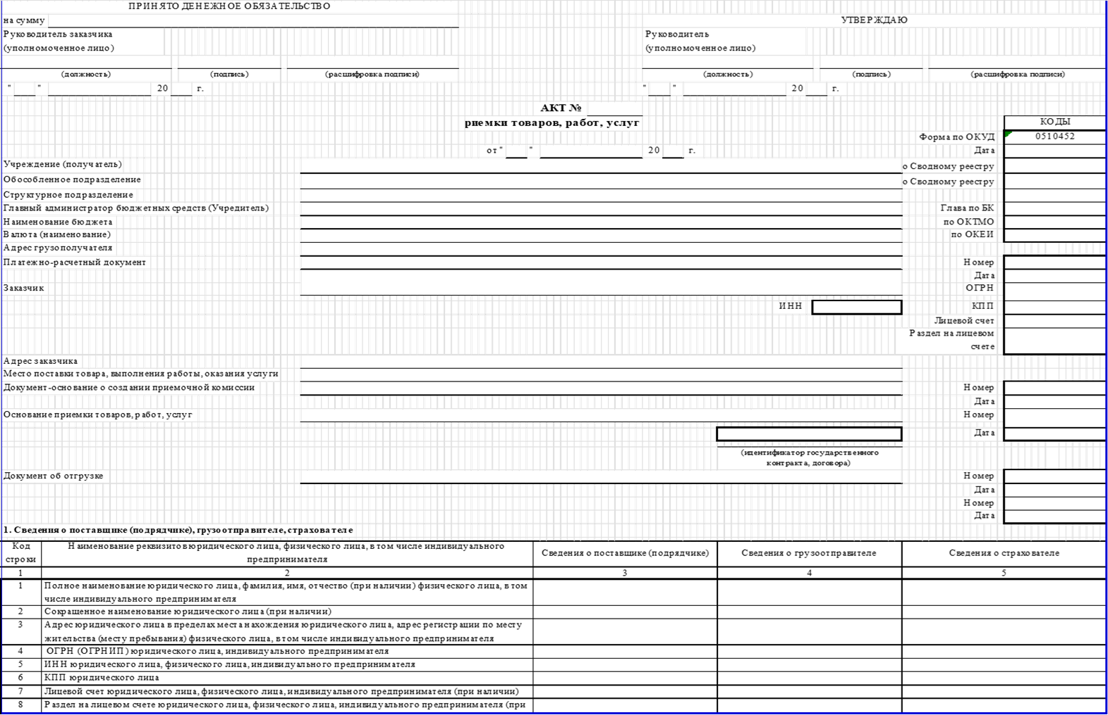

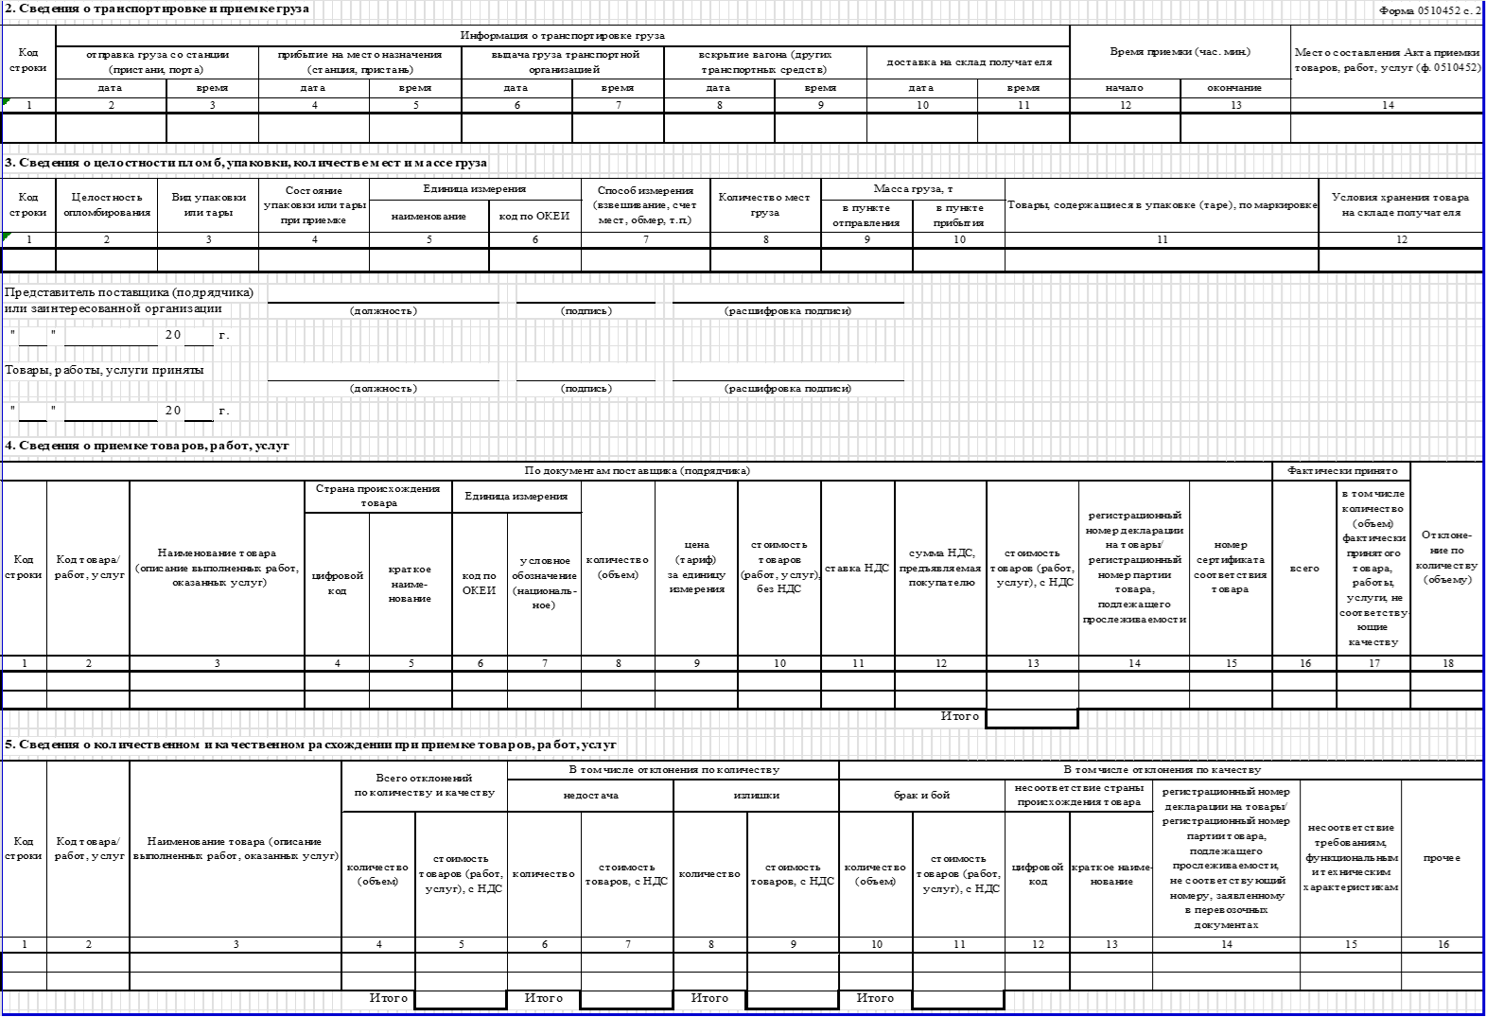

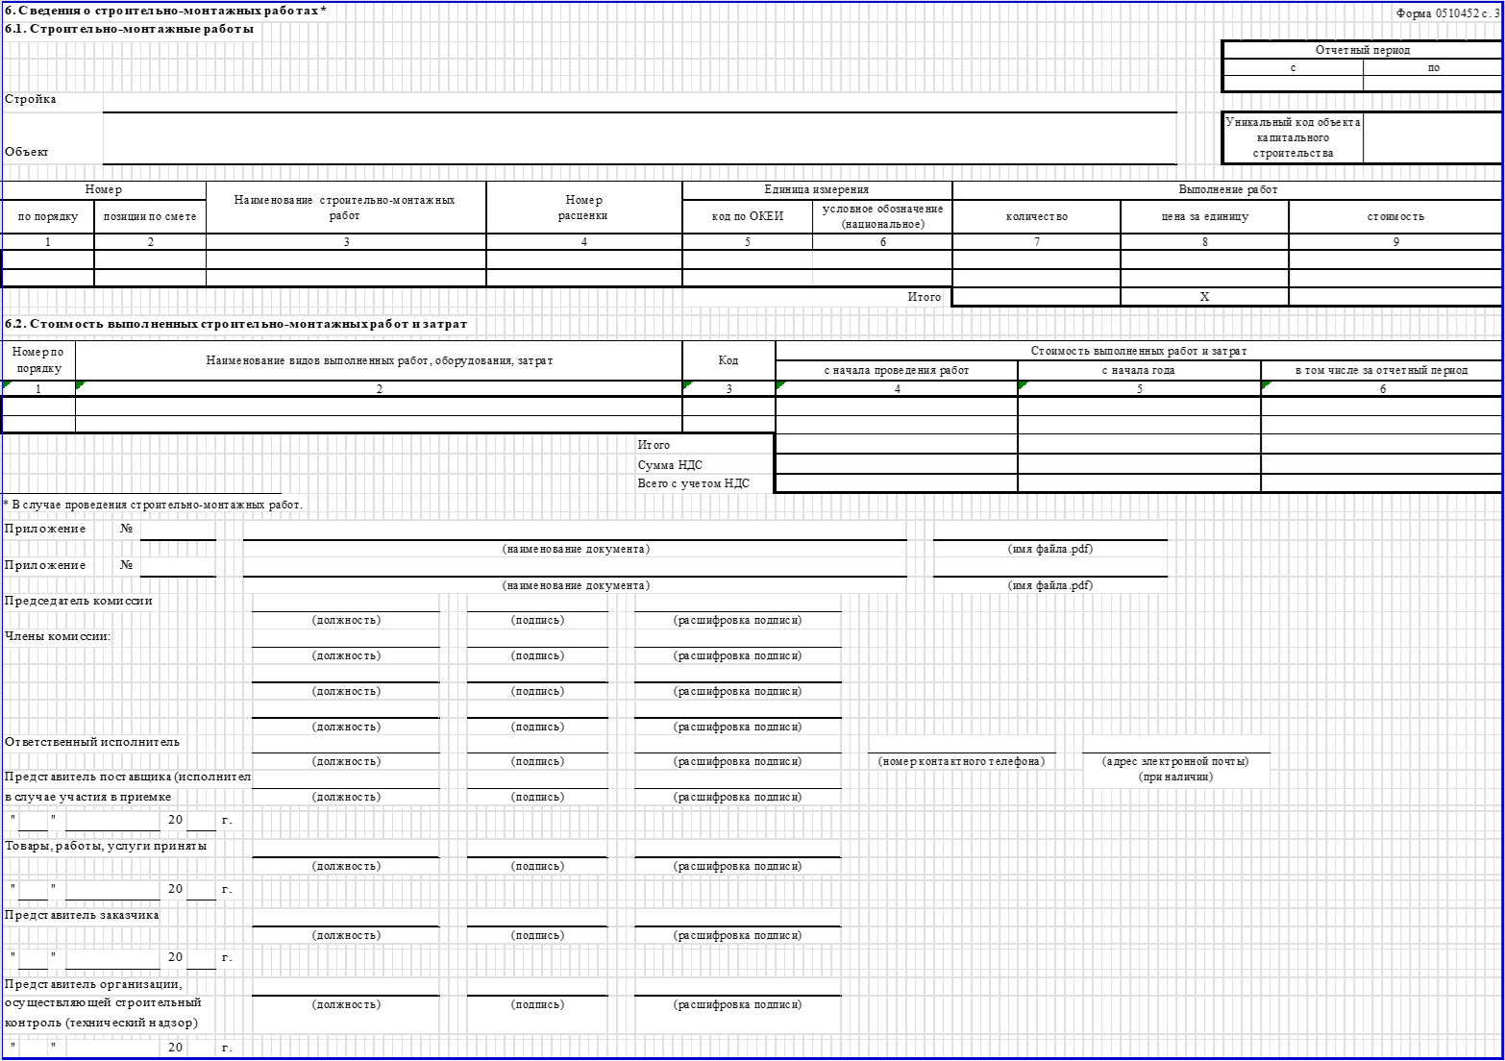

Заказчик:  ГБОУ СОШ № 717 Невского района Санкт-Петербурга  Юридический адрес: 193230 Санкт-Петербург,  улица Дыбенко дом 5 корпус 4  E-mail: school717.tender@yandex.ru  ИНН: 7811785930 КПП: 781101001  р/с: 03224643400000007200  Лицевой счет № 0601233  Банк: Северо-Западное ГУ Банка России  г. Санкт-Петербург//УФК по г.Санкт-Петербургу, г.Санкт-Петербург  БИК: 014030106  Директор  _______________Андреева Н.С.  Подписано ЭЦП | Исполнитель:

